KLIMT
Gustav Klimt è l’artista più rappresentativo della Secessione Viennese, di cui è anche il fondatore. Al gusto dell’Art Nouveau per la decorazione, Klimt unì l’interesse per una rappresentazione simbolica: la realtà è rappresentata come in sogno dove prevalgono le linee eleganti e sinuose. Le forme sono bidimensionali (non c’è profondità) mentre i colori sono preziosi e brillanti. I personaggi ed i loro volti sono rappresentati con chiaroscuri sfumati e molto realismo e sono inseriti in un intreccio di decorazioni geometriche, floreali e materiali preziosi come l’oro. L’utilizzo degli sfondi dorati si deve ad un viaggio che l’artista fece a Ravenna, dove rimase affascinato dagli antichi mosaici bizantini. Da quel momento Klimt iniziò a inserire nei suoi quadri lamine d’oro e altri elementi che rendono le scene splendenti e di grande effetto decorativo. Klimt si dedicò anche alla pittura di paesaggio.
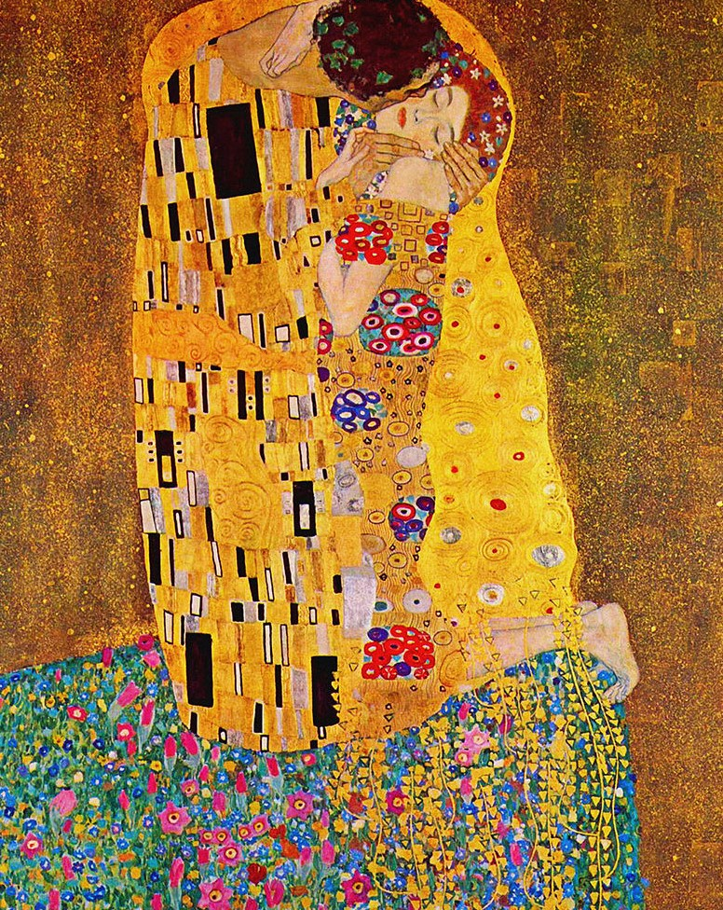
Gustav Klimt, Il bacio, 1907-1908. Olio su tela.
IL BACIO
In quest’opera un uomo bacia appassionatamente una donna mentre questa è inginocchiata e gli cinge il collo con il braccio destro. Le figure sono piatte mentre i volti e le parti scoperte dei corpi sono rappresentati in modo realistico. Le figure e lo sfondo sono ricchissimi di motivi ornamentali, (forme geometriche e a forma di spirale) e colori vivaci e luminosi. L’uomo e la donna si distinguono per le decorazioni: rettangoli con bianco e nero dominanti per l’uomo, motivi floreali e a spirale per la donna. Lo sfondo, trattato con pagliuzze dorate, rende splendente il dipinto. L’opera vuole rappresentare sentimenti di tenerezza e calore, l’idea di una unione fisica e spirituale che isola entrambi da tutto ciò che li circonda.

